# 八、面向对象编程（中级）

**Idea**

IDE：继承开发环境

Src: 存放 .java源代码

Out: 存放 .class字节码文件

Idea中run一个程序时，先编译成 .class文件，再运行

Idea常用快捷键：

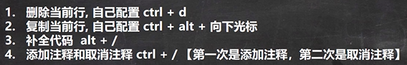



6. 快速格式化代码： ctrl + shift + L



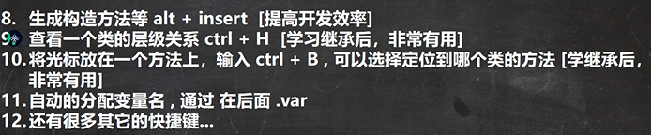

Idea模板：

Main sout fori



**包**

语法：

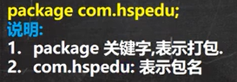

作用：

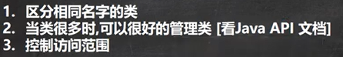

本质：不同文件夹，存放功能相似的类、接口

包的命名：





常用包：